Documento explicacion del hardening:
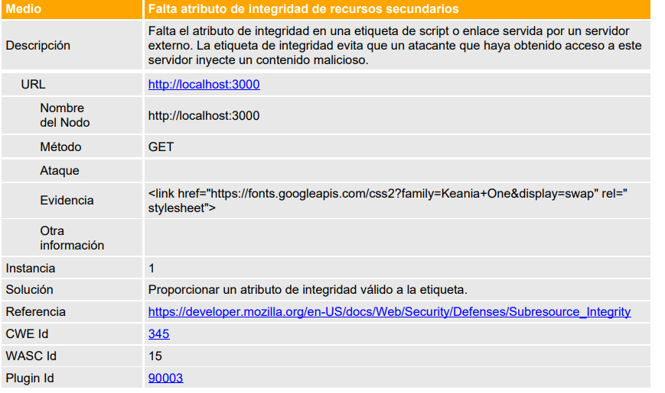
ZAP detectó que la fuente Keania One se carga desde Google Fonts, el problema es que no tiene un atributo integrity. Este atributo permite verificar que un recurso externo coincide con un hash esperado.
La solución que se realizo fue guardar la fuente de forma localmente en una subcarpeta dentro de la carpeta Public y declararla desde el CSS eliminando la referencia:
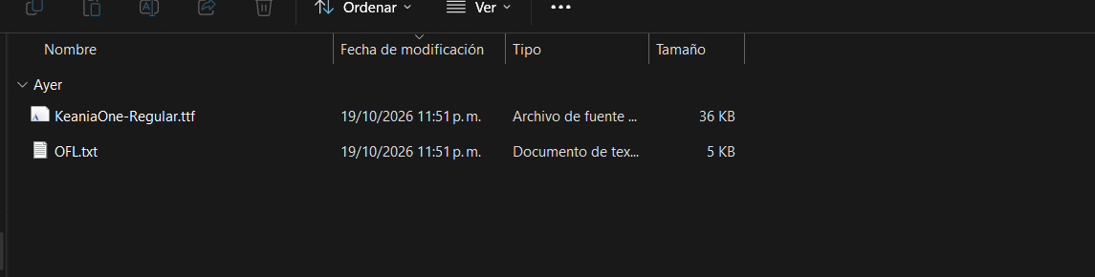
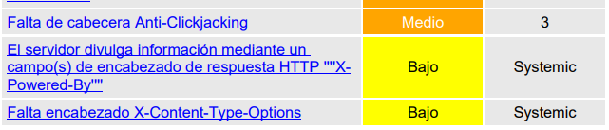
Para estas alerta sobre cabeceras HTTP se installo Helmet en el proyecto y se creo las restricciones necesarias:
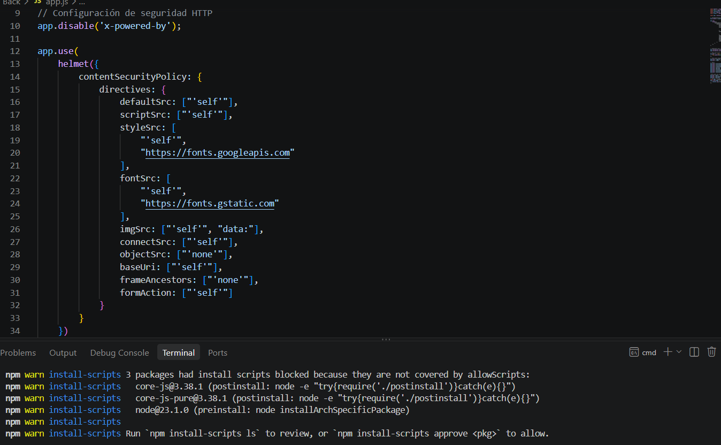
La versión de arriba es la versión correcta pero debido a complicaciones y al no querer cambiar demasiado el código ya previamente creado y terminar con mas problemas se modifico la sección de helmet de la siguiente forma:
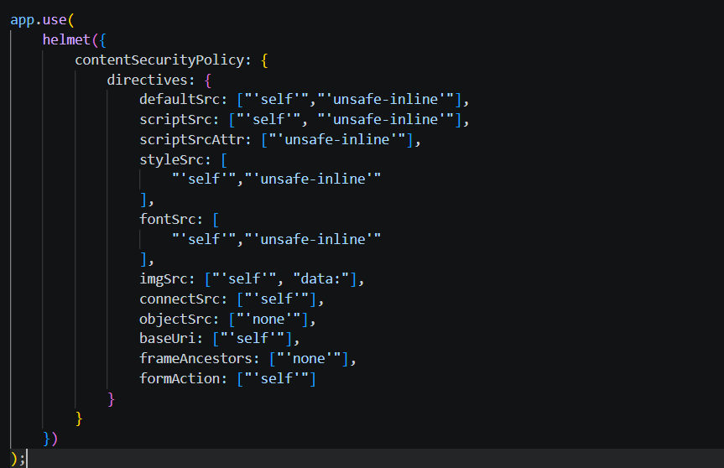
Durante el análisis de seguridad realizado con OWASP ZAP, se identificó que los archivos robots.txt y sitemap.xml no se encuentran disponibles en la aplicación web pero estos archivos son recursos opcionales asociados principalmente con el rastreo y la indexación de sitios web por parte de motores de búsqueda. Su ausencia no constituye por sí misma una vulnerabilidad de seguridad, ni implica un fallo en los mecanismos de autenticación, autorización o protección de datos de la aplicación.
Debido a que el proyecto corresponde a una aplicación educativa para la comprensión del algoritmo RSA y no depende de la indexación por motores de búsqueda, se considera que estas alertas tienen una relevancia limitada para el objetivo del sistema. Por lo tanto, por ahora, se decide documentarlas como observaciones informativas, sin requerir cambios en la aplicación para corregir una vulnerabilidad explotable.
Informe entregado después del hardening:
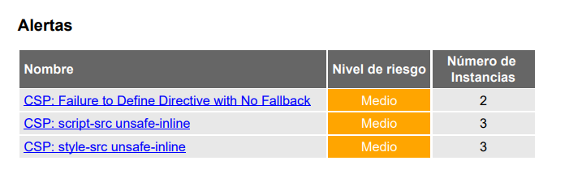
Como ya se había dicho previamente ya estas alertas no se tomaran como importantes por ahora, la primera es sobre no encontrar los archivos robot.txt y sitemap.xml y las dos ultimas es debido a la modificación que se le hizo a las restricciones de helmet por lo que se clasificaran por ahora como de bajo riesgo

